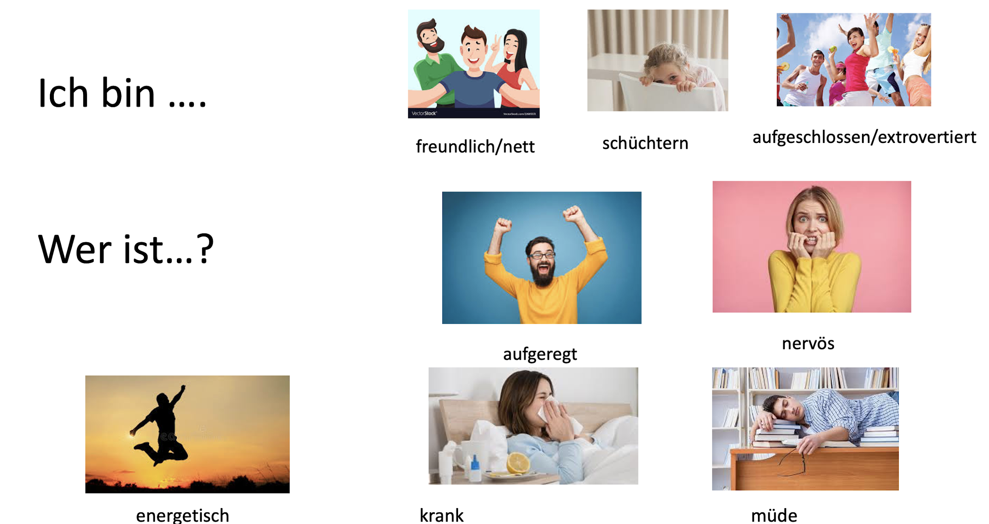

---------------------------------------------------------------------------------------------------------------------------

Schreiben Sie den Namen unter 2 Adjektiven

|  |  |  |  |  |
| --- | --- | --- | --- | --- |
| energetisch  Margaret  Claire  Anna | Müde  Lily  Annabelle  Saskia  Emma  Tessa  Michelle  Yunhan  Yier  Clara  Aliya  Marissa  Xinrui  Pey  Nikita | Aufgeregt  Claire  Nikita | Freundlich  Anna  Margaret  Marissa  Annabelle  Avalon  Tessa  Yunhan  Claire  Michelle | Ruhig  Lily  Emma  Saskia  Avalon  Yier  Clara  Aliya  Norah  Pey  Claire |

2 Sätz schreiben

+Über dich (du) + 1 Person → Claire und ich sind energetisch

Tessa und ich sind freundlich

Anna und ich sind freundlich

Yier und ich sind müde.

Claire und ich sind aufgeregt

Saski und ich sind ruhig.

Norah und ich sind ruhig.

Pey und ich sind müde.

Aliya und ich sind mude.

Saskia und ich sind müde.

Marissia und ich sind müde.

Marissa und ich sind freundlich.

Tessa und ich sind müde

Pey und ich sind ruhig.

Clara und ich sind muede.

Claire und ich sind freundlich.

Emma und ich sind müde

.

Pey und ich sind Muede.

Nikita und ich sind aufgeregt.

Marissa ist mude und freundlich.

Saskia ist mude und ruhig.

Clara ist ruhig und müde.

Emma ist ruhig und müde

Saskia ist ruhig und müde

Yier ist müde und ruhig.

Clair ist energetisch und freundlich.

Cla

Annabelle ist müde und freundlich.

Claire ist aufgeregt und energetisch

Nikita ist aufgeregt und müde.

Anna ist energetisch und freundlich.

Claire ist energetisch und aufgeregt.

Pey is ruhig und müde.

Claire ist energetisch und aufgeregt

Aliya ist ruhig und müde.

Claire ist freundlich und aufgeregt.

Lily ist müde und ruhig.

Tessa ist müde und freundlich.

----------------------------------------------------------------------------------------------------------------------------

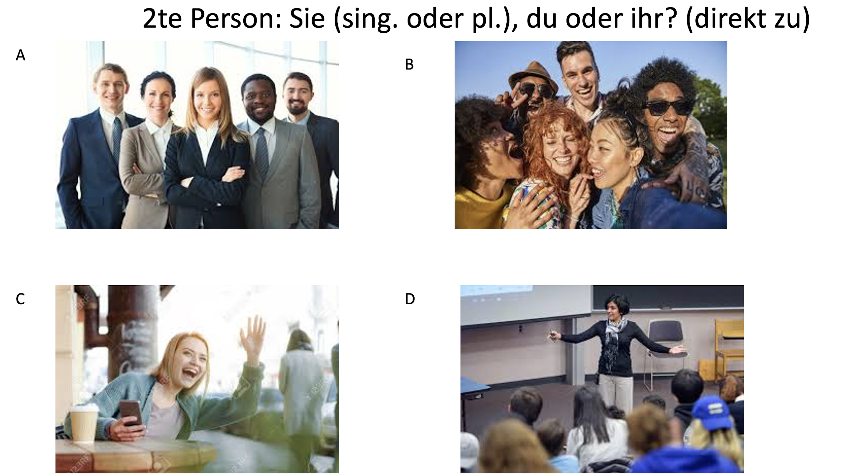

1. Frage mit ,,heißen” + 2te Person Pronomen
2. Frage mit ,,sein” + 2te Person Pronomen (Alter) ----> Wie alt VERB + PRONOMEN

Gruppe A: Fotos A und B

|  |  |
| --- | --- |
| A  Wie heissen Sie?  Wie alt sind Sie?  Wie alt sind Sie?  Wie heissen Sie?  Wie heissen Sie?  Wie heissen Sie?  Wie heissen Sie?  Wie heißen Sie?  Wie alt sind Sie?  Wie heissen Sie?  Wie alt sind Sie?  Wie alt sind Sie? | B  Wie heisst ihr?  Wie heisst du?  Wie alt seid ihr?  Wie alt ist sie?  Wie heisst ihr?  Wie alt seid ihr?  Wie heisst ihr?  Wie heissen ihr?  Wie heißt ihr?  Wie alt seid ihr?  Wie heisst ihr?  Wie alt seid Ihr?  Wie alt seid ihr?  Wie heisst ihr? |

Gruppe B: Fotos C und D

|  |  |
| --- | --- |
| C  Wie bist du?  Wie heißt du?  Wie bist alt du?  Wie heisst du?  Wie bist du?  Wie alt bist du?  Wie heisst du?  Wie heißT du?  Wie bist du? | D  Wie heissen Sie?  Wie sind alt Sie?  Wie sind Sie?  Wie  Wie alt sind Sie?  Wie sind Sie?  Wie heißen Sie?  Wie sind alt Sie?  Wie sind Sie? |

Sie v sie

You v her or they

Ich bin 18 Jahre alt

-------------------------------------------------------------------------------------------------------------------------------

Zwei Lottozahlen schreiben/buchstabieren

Neun, achtunddreißig

Neun, zwolf→ zwölf

Zwanzig, achtzehn

Drei, elf

Vierundzwanzig

neunundzwangzig

Funf, neunzehn neun sechtunfunfsich sechsundfünfzig

achtunddreissig, seibenundvierzig

Zwanzig, neunundvierzig

Neun, Zwangzig

Funf, zwölf

Neunundvierzig, zwölf

Vierundzwanzig, zehn

Neun, zwoelf

Neun, zwoelf

Achtunddreissig, zwanzig.. neunundzwanzig

Seibenundviersig, funfunddreisig vierzig fünfundfünfzig

Zwoelf, neunundvierzig

Zehn, fünf

-------------------------------------------------------------------------------------------------------------------------------

Fragen

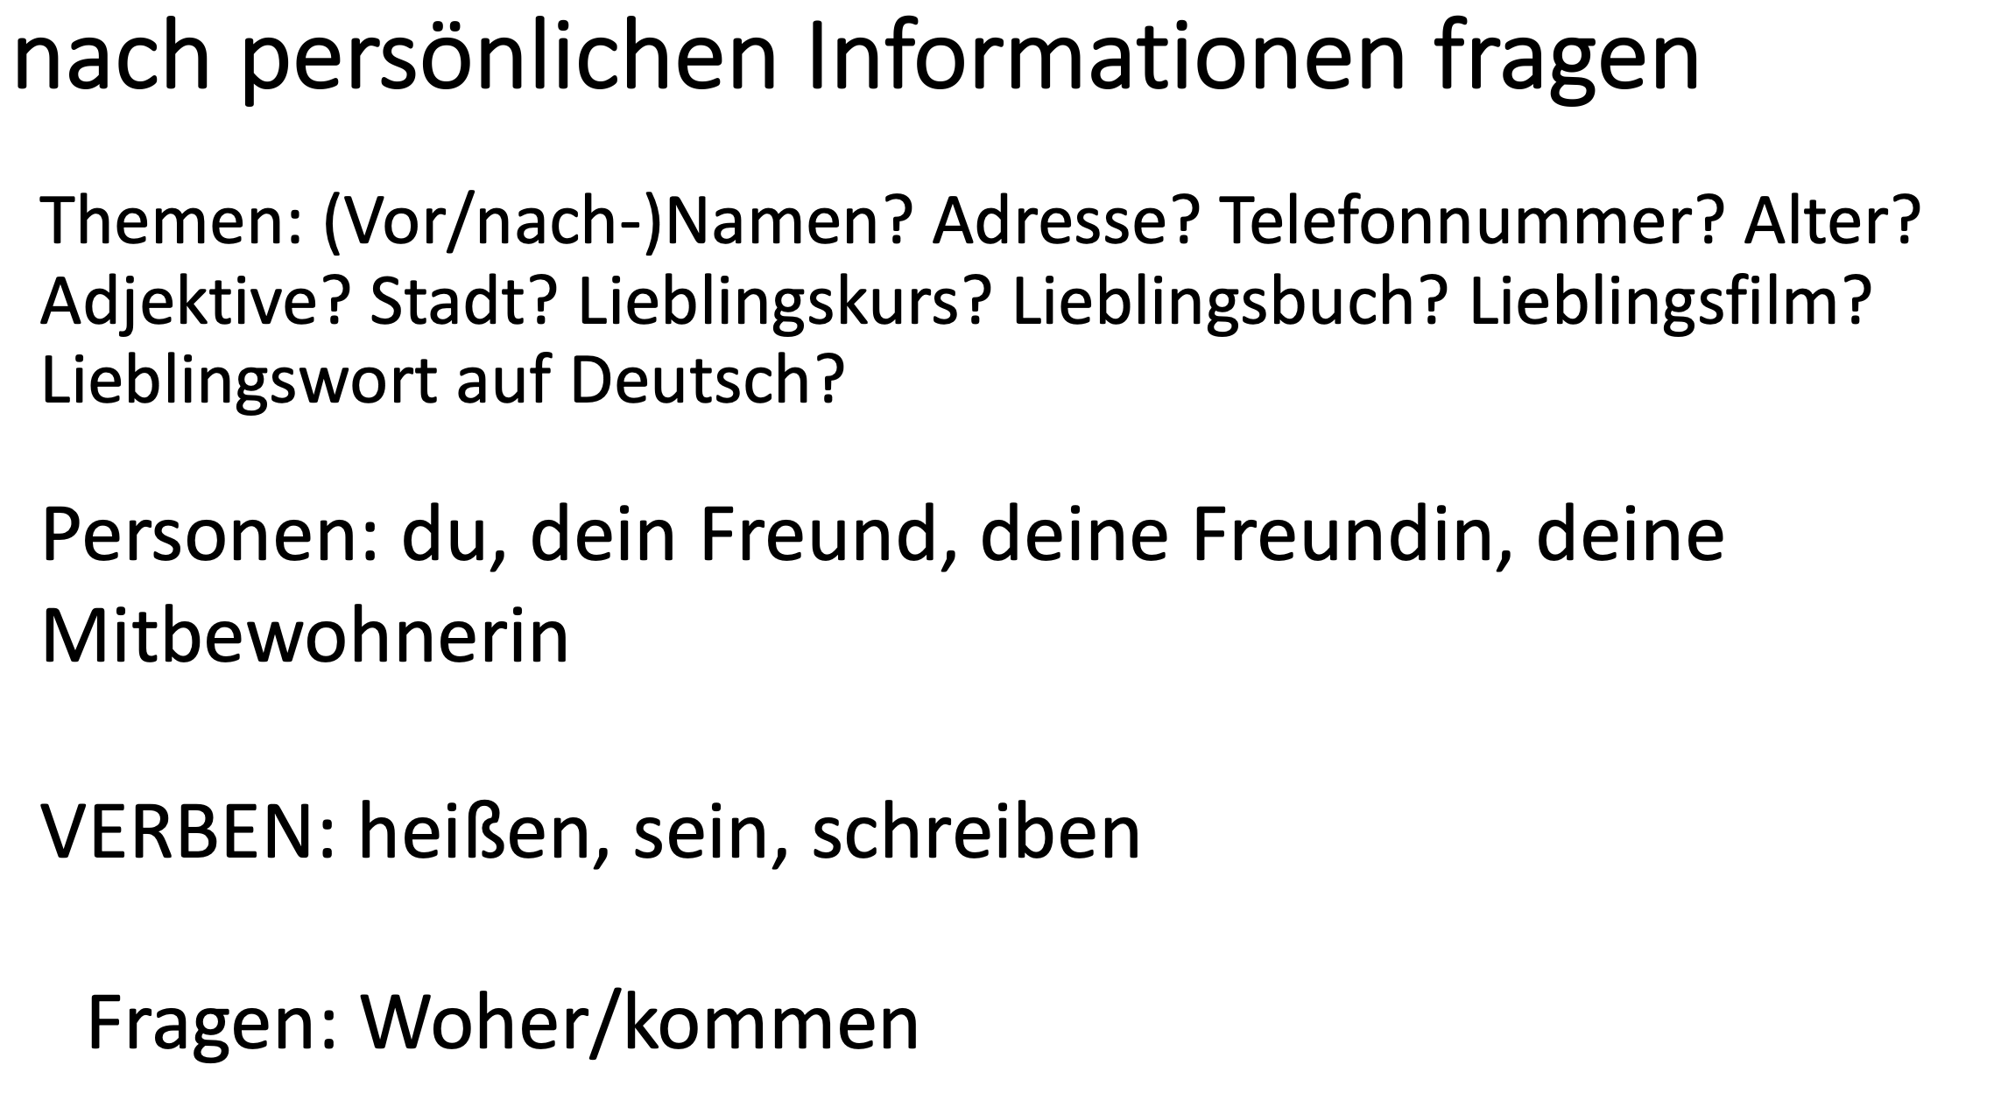

|  |
| --- |
| Zimmer 1 |
| Zimmer 2 |
| Zimmer 3 |
| Zimmer 4 |
| Zimmer 5 |
| Zimmer 6 |